Отчет «Движения пациентов по признаку прикрепления»
Путь по меню: «Медицинская организация» - «Дополнительные отчеты» - «Движение пациентов по признаку прикрепления» (Рис. 1,2).
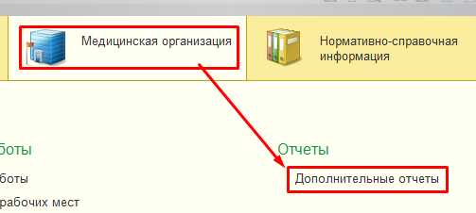
Рис. 1

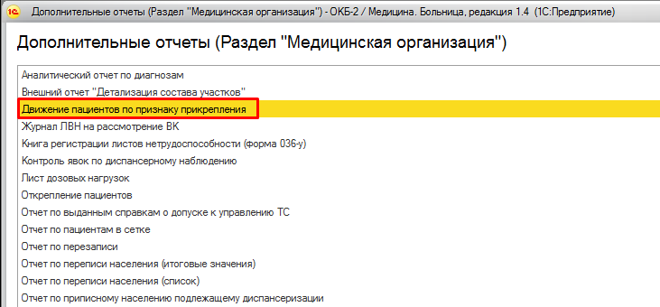
Рис. 2
Для формирования отчета необходимо указать период отчета и организацию, затем нажать кнопку «Сформировать» (Рис. 3).
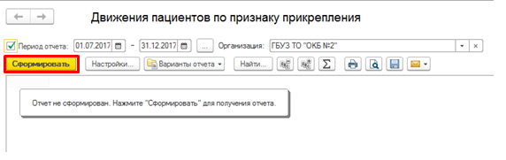
Рис. 3
- Период отчета – заполняется из формы календаря (Рис. 4).
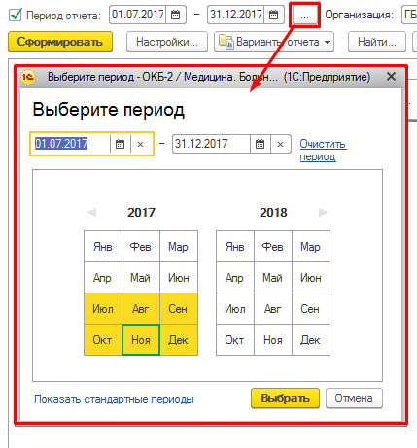
Рис. 4
- Организация – заполняется из справочника (Рис. 5).
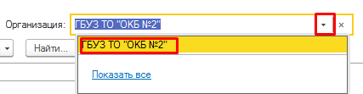
Рис. 5
Отчет «Открепления пациентов»
Путь по меню: «Медицинская организация» - «Дополнительные отчеты» - «Открепления пациентов» (Рис. 6,7).
Рис. 6
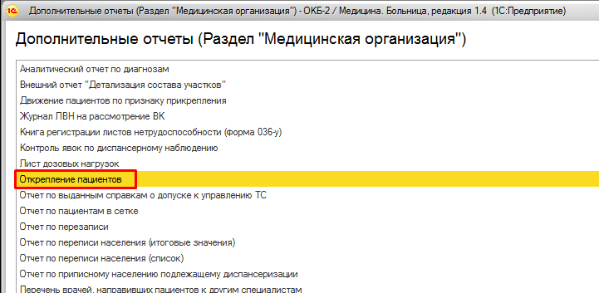
Рис. 7
Для формирования отчета необходимо указать период отчета и организацию, затем нажать кнопку «Сформировать» (Рис. 8).
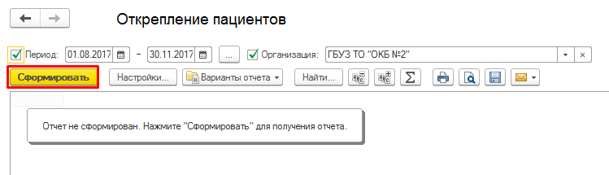
Рис. 8
- Период отчета – заполняется из формы календаря (Рис. 9).
Рис. 9
- Организация – заполняется из справочника (Рис. 10).
Рис. 10

